Государственное бюджетное дошкольное образовательное учреждение детский сад №19 комбинированного вида
Пушкинского района Санкт-Петербурга

Интеллектуальная игра
«Знатоки правил
дорожного движения»

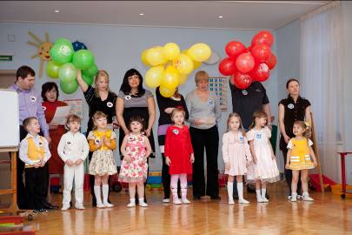

Составитель:
воспитатель Нестерова В.Р

Санкт-Петербург 2013
Цель: помочь родителям и детям ощутить радость, удовольствие от совместной двигательно-игровой деятельности.
Задачи:
образовательная:
добиться усвоения детьми знаний правил дорожного движения; повторить названия и значение дорожных знаков;
развивающая:
- обеспечить развитие умения самостоятельно пользоваться полученными знаниями в повседневной жизни..
- обеспечить развитие внимания, сосредоточенности, чуткости, отзывчивости.
воспитательная:
- вызвать желание оказывать помощь другому;
- довести до сознания детей, к чему может привести нарушение правил дорожного движения.

Оборудование: магнитная доска, конверты с заданиями; дидактические игры « Дорожные знаки», « Собери автомобиль», белые листы бумаги, маркеры, кубики, тачки.
Участники: воспитатели, дети, родители.

Ход игры:

Ведущий. Дорогие друзья! Сегодня мы собрались в нашем уютном зале, чтобы узнать, как хорошо наши дети знают правила дорожного движения, умеют себя правильно вести на улицах большого города. А сейчас поприветствуем участников нашего конкурса!
( Под звуки торжественного марша входят команды.. Ведущий представляет команды и каждого их члена. .)
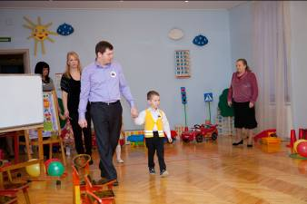
Ведущий: приветствия команд.
Команды приветствуют друг друга, используя свои девизы.

Пешеходы.
Мы команде водителей
Шлем пламенный привет
И от души желаем
Знать правильный ответ.
Знать правила движения
Большое достижение
Водители
Мы команде пешеходов
Шлем пламенный привет,
И от души желаем
Успеха и побед.

Разминка
И днем и ночью я горю
Всем сигналы подаю
Есть три цвета у меня
Как зовут меня друзья?! (светофор)

Проводится игра «Светофор»
Участникам даются три воздушных шарика (красный, жёлтый, зелёный). Составить Светофор (расположить шарики в правильном порядке). Кто быстрее и правильно выполнит задание.
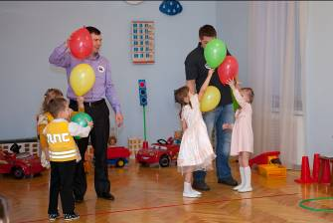
Проводится игра «Стоп»
На одном конце зала проводится исходная линия. Около нее выстраиваются играющие дети. На другом конце зала встает водящий.
Водящий поднимает зеленый флажок и говорит: - Быстро шагай, смотри, не зевай!
Играющие идут по направлению к водящему, но при этом следят, все ли еще поднят зеленый флажок. Если водящий поднимает красный флажок и говорит «Стоп!», играющие останавливаются и замирают на месте. Если поднимается желтый флажок, можно двигаться, но при этом оставаться на месте. Когда поднимается снова зеленый флажок, играющие продвигаются вперед.
Тот, кто вовремя не остановился или начал движение вперед по желтому сигналу флажка, возвращается к исходной линии.
Побеждает тот, кто первым без ошибок пройдет весь путь.
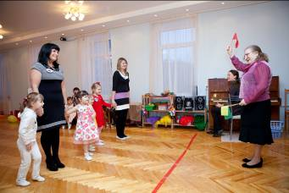
Ведущий: А теперь вопросы каждой команде:
- Как правильно переходить дорогу?
(в местах где организован пешеходный переход или на перекрестках).

2. Что означают сигналы светофора для пешеходов?
( красный – для пешеходов –стой, желтый –стой, зеленый - иди, но только после того, как внимательно посмотришь дорожную ситуацию и убедишься что переход будет безопасным).

3. Какие правила поведения вы знаете в общественном транспорте?
(уступать место женщинам, пожилым людям и т.д.).

4. Где должен сидеть ребенок в легковых автомобилях?
(если нет 12 лет, то он не имеет права ездить на переднем пассажирском сидении, за спиной водителя самое безопасное место для малыша и он должен сидеть в специальном удерживающем кресле).

Ведущий: Отгадайте загадки

Мчится дом по мостовой
И усы над головой (троллейбус)

Вот загадка, словно птица
Мчатся в небе голубом
Города, моря, границы
У загадки под крылом (самолет)

Дом по улице идет
На работу всех везет
Не на курьих тонких ножках
А в резиновых сапожках (Автобус)

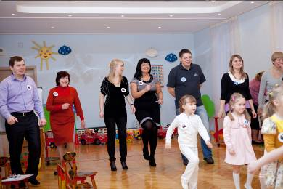
Не похож я на коня
А седло есть у меня
Спицы есть. Они признаться
Для вязанья не годятся (Велосипед)

Танец «Дорожные знаки»

Ведущий: И еще один конкурс для капитанов (проводится игра «Кто быстрее сложит машину»).
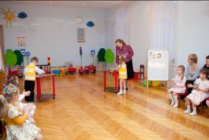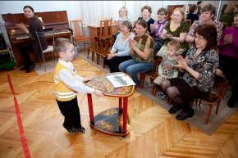
Задание для родителей «Нарисуйте транспортное средство»
Ведущий выставляет в центре зала два мольберта с закрепленными на них большими листами бумаги. К первому мольберту приглашаются четыре ребенка, ко второму – четверо взрослых.
Ведущий объясняет условия конкурса: нужно придумать и совместно нарисовать необычное транспортное средство (автобус в валенках, электричка, похожая на сороконожку, и т.д.),
А затем объяснить, для чего оно предназначено (для перевозки одиноких старушек, грустных слонов, длинноухих зайцев, дяденек в шляпах и т.п.) В качестве изобразительных средств предлагаются фломастеры, маркеры, цветные карандаши, известковые мелки, пастель.
Жюри отмечает оригинальность рисунка и объяснения к нему. Зрителям – участникам этого конкурса – вручаются специальные призы (например: памятные медали «Главный конструктор необычных транспортных средств»).
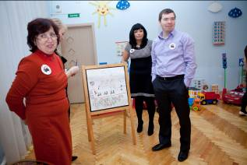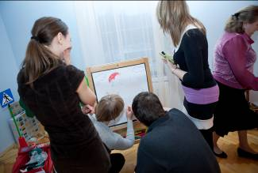

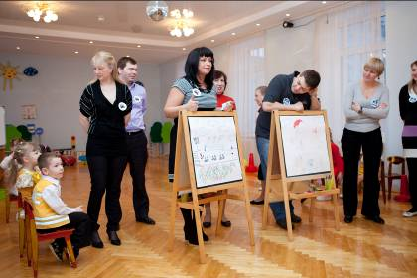

Игра – эстафета с детьми «Стройка»
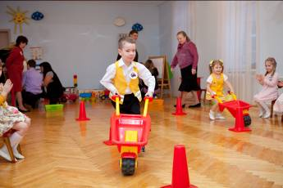

Совместная песня «Светофор»
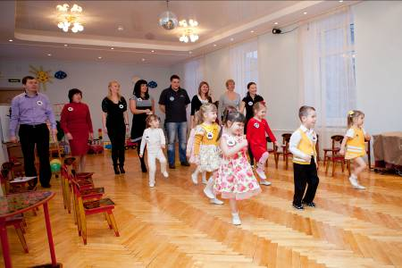
Ведущий: Вот и подошла к концу наша игра
Вам она понравилась?
Дети: Да!
Ведущий: Всем спасибо за внимание,
За здоровый смех,
За азарт соревнования,
Обеспечивший успех!
До свидания!

